新 书 推 荐

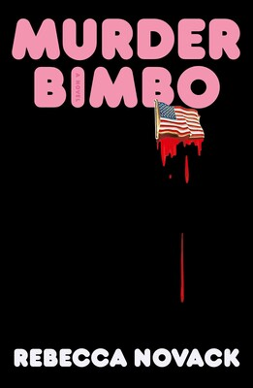
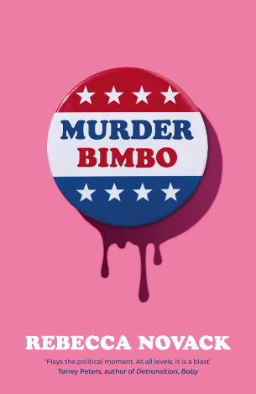
中文书名：《谋杀花瓶》
英文书名：MURDER BIMBO
作 者：Rebecca Novack
出 版 社：S&S/Avid Reader Press
代理公司：WME/ANA/Jessica Wu
页 数：224页
出版时间：2026年2月
代理地区：中国大陆、台湾
审读资料：电子稿
类 型：惊悚悬疑

卖点：

- 以“棋子——叙事者——反英雄”三重递进视角，剖开一场政治刺杀的罗生门迷局——基于四十八小时亡命邮件、女性主义播客的狂热声援、前任恋人的私密剖白，呈现一部悬在刀刃上的政治荒诞记。

- 美国文坛新锐之声丽贝卡・诺瓦克重磅首作，以书信体的凌厉节奏，让一个性工作者出身的刺客，在森林木屋的绝境里，用一台笔记本电脑改写真相、操纵舆论、赌命求生，写下聚光灯外“花瓶”的反击与疯癫。

- 从政府密探的洗脑招募，到国会山式的政治刺杀，从播客直播间的全民狂欢，到前任信箱的私密反转——个人命运的献祭与时代政治的癫狂同频共振，在私人记忆与公共阴谋的交叉点炸响惊雷。

- 当性工作者化身夺命刺客，当刺杀任务沦为私仇棋局，当求救邮件变成舆论武器——《谋杀花瓶》用三重疯狂叙事，撕破政治伪善的外衣，这是路易吉・曼吉奥内时代的《消失的爱人》，一部让你战栗、发笑、彻夜难眠的文学悬疑杰作！

内容简介：

这是一道令人过耳不忘的野性之声。《谋杀花瓶》直面那些看似不可撼动的势力，锐利地刺穿我的无助感，令人发笑、战栗又陷入沉思。故事逡巡于不可言说之域，剖白荒诞现实，奉上堪称伟大的叙事转折。

这部令人肾上腺素飙升的悬疑之作，讲述性工作者转型政治刺客的亡命之旅，以令人手不释卷的崭新叙事，剖解我们这个时代关于真相、谋杀与舆论操纵的荒诞现实。

三十二岁的性工作者未曾料想，自己竟被政府密探选中，参与刺杀政客“肉脖子”（Meat Neck）的高度机密行动。任务完成后她才惊觉，自己之所以被选中，只因她是百分之百可抛弃的棋子。

此刻她蜷缩在森林深处与世隔绝的木屋，仅剩两天时间、一台笔记本电脑与全部智慧挣扎求生。

唯一的生机，是向爆红的女性主义调查播客《花瓶正义》（Justice for Bimbos）发出求救信号。化名“谋杀花瓶”（Murder Bimbo）的她，在匆忙敲下的系列邮件中，揭露自己如何被代号特工集团招募训练，去进行对“肉脖子”的刺杀。

然而当新邮件窗口再度亮起——这次收件人栏写着前任的名字——事实的拼图却换了一种拼法……

全书以三版愈加疯狂的故事篇章构建，每重叙述都更具颠覆性。《谋杀花瓶》是相当大胆的文学悬疑，讽刺现实的义警宣言，也是对日常政治癫狂的喧闹戏仿。不论如何读来，这都是一场严肃的发布：美国文坛从此迎来了一位摄人心魄的新锐之声。

“谋杀花瓶”，一位三十二岁的性工作者意外转型刺客，刚刺杀极端主义政坛新星“肉脖子”，如今仅剩两天时间、一身机敏与高速网络连接挣扎求生。

她将全部希望押注于一档女性主义播客：《花瓶正义》。主播坐拥狂热信徒，更以声援被污名化的凶案女子闻名遐迩。从隐匿地点发出的四十八小时邮件流中，“谋杀花瓶”讲出她如何被自称政府密探的代号集团招募、训练。

于是她扣动扳机，旋即踏上亡命之途。然而当新一轮邮件启动——这次收件人换作前女友X——我们才惊觉，“谋杀花瓶”或许并非她自陈的懵懂棋子。这场暗杀很可能牵连着更庞大的棋局，无关政治，纯粹私仇。在这部令人屏息的三幕书信体小说中，主角逐步展露三重面具：面对同情她的播客主播，她是女性主义反英雄；面向旧日恋人，她是迷人女主角；而在自己眼中，她又是不择手段的求生者。辞藻精妙绝伦，叙事全然不可信，政治立场暧昧不清，脾性娇纵迷人，彻头彻尾自我中心——她就是《谋杀花瓶》。

《谋杀花瓶》是一部精彩绝伦的癫狂之作，风格独具、节奏迅猛的文学悬疑，每一处转折都令人屏息揣测又忍俊不禁。去年末我捧起此书，本只为寻觅能让我暂离新闻旋涡的消遣，却从开篇便深陷其中：它即刻令我联想到《不速之客》（The Guest）《消失的爱人》（Gone Girl）《拒绝》（Rejection）与《我的妹妹是连环杀手》（My Sister the Serial Killer）等作品，以及《坏姐妹》（Bad Sisters）《杀死伊芙》（Killing Eve）等剧集。这既是一部充满正义感的女性主义寓言，亦是对当今政治荒诞图景的喧闹讽刺。丽贝卡·诺瓦克堪称驾驭语气、节奏与文风的叙事大师，她以这部作品提醒我们：小说创作既可成为激进宣言，亦能带来纯粹的阅读享受。

作者简介：

丽贝卡·诺瓦克（Rebecca Novack）在落基山脉地区长大，职业生涯初期曾担任学术与专业图书策划编辑，专注于教育、语言学及机器学习领域。她拥有哈佛神学院（Harvard Divinity school）神学研究硕士学位，现与伴侣及两名幼子定居于纽约州哈德逊市（Hudson, New York）。

媒体评价：

“超爱。《谋杀花瓶》堪称路易吉·曼吉奥内（Luigi Mangione）时代的《消失的爱人》，丽贝卡· 诺瓦克名列我们这代作家中最风趣、最辛辣的新锐之声。”
——Catherine Lacey，《X的传记》（Biography of X）作者

“我完全迷上了这部小说。情节推进如雷霆万钧。但真正让我深陷其中的，是丽贝卡·诺瓦克对小说叙述者道德观，以及她执着表达自身经历真相之决心的深刻剖析。当叙述者以辛辣幽默的讽刺与令人心碎的脆弱感，向某档《你错了》（You’re Wrong About）式播客主持人书写她的事件版本时，她成为了自己故事的执笔人——整部作品由此升华为伟大的文学创作。这注定是一部里程碑式的小说首秀，我已迫不及待它的问世。”
——David Varno，《出版者周刊》（Publishers Weekly）

“狡黠而极具煽动性……诺瓦克的小说编织出迷人的关联脉络……读者必将沉溺其中。”
——《出版者周刊》（Publishers Weekly）

西蒙与舒斯特出版社将本书誉为“一部极其大胆的文学悬疑杰作，一份讽刺现实的义警宣言，更是对我们每日深陷其中的政治癫狂的喧闹戏仿。”
——《人物周刊》（People Magazine）

相关报道：

《人物周刊》（People Magazine）独家报道——《谋杀花瓶》塑造“从性工作者到刺客再到意外民间英雄”的传奇形象，封面首度曝光！

Stylist Magazine——将《谋杀花瓶》列入悬疑小说专题推荐！
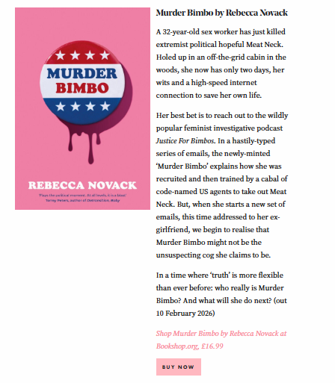

感谢您的阅读！
请将反馈信息发至：版权负责人
Email：Rights@nurnberg.com.cn
安德鲁·纳伯格联合国际有限公司北京代表处
北京市海淀区中关村大街甲59号中国人民大学文化大厦1705室, 邮编：100872
电话：010-82504106, 传真：010-82504200
公司网址：http://www.nurnberg.com.cn
书目下载：http://www.nurnberg.com.cn/booklist_zh/list.aspx
书讯浏览：http://www.nurnberg.com.cn/book/book.aspx
视频推荐：http://www.nurnberg.com.cn/video/video.aspx
豆瓣小站：http://site.douban.com/110577/
新浪微博：安德鲁纳伯格公司的微博_微博 (weibo.com)
微信订阅号：ANABJ2002


